**بنام خدا**

**دانشگاه علوم پزشكي و خدمات بهداشتي و درماني تبريز**

**دانشكده پزشكي تبريز**

**گروه آموزشی بیماریهای مغز و اعصاب**

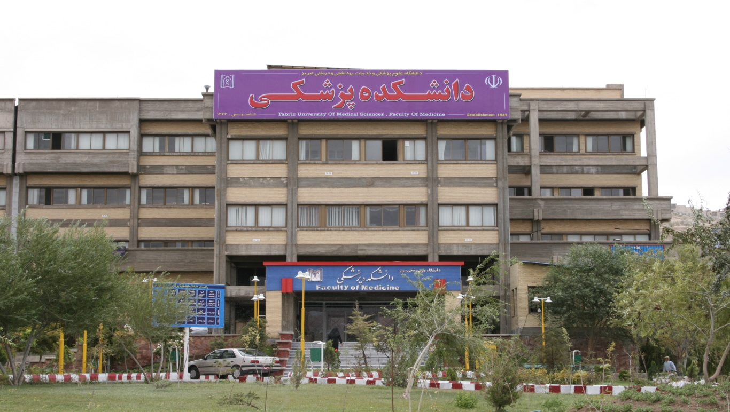

**راهنمای**

**برنامه دستیاری مغز و اعصاب**

**NEUROLOGY RESIDENT STUDY GUIDE**

**فهرست مطالب**

**موضوع صفحه**

* مقدمه
* معرفی اساتید و دستیاران گروه
* معرفی عرصه های بالینی اعصاب مراکز آموزشی امام رضا (ع) و رازی
* پیامدهای مورد انتظار از دانش آموختگان:
* نقش‎های آتی دستیاران بعد ازدانش آموختگی در جامعه
* توانمندی‎ها و مهارت‎های پروسیجرال مورد انتظار
* راهبردهای آموزشی
* روش‎ها و فنون آموزش
* ساختار کلی دوره آموزشی
* محتوای آموزشی
* انتظارات اخلاق حرفه‎ای (Professionalism) از دستیاران
* پایش و نظارت مستمر فراگیران
* منابع درسی
* ارزیابی دستیار
* شرح وظایف دستیاران
* استانداردهای ضروری برنامه‎های آموزشی



**دستیاران عزیز: مقدم شما در عرصه های بالینی گروه آموزشی اعصاب را گرامی می داریم.**

**مقدمه:**رشته نورولوژی یا بیماری‎های مغز و اعصاب امروز قسمت مهمی از طب را به خود اختصاص داده است. ویژگی‎های خاص بیماری‎های مغز و اعصاب و تنوع آنها باعث شده است که از چند دهه قبل از رشته داخلی و روانپزشکی جدا شده و طی سال‎های اخیر رشد فزاینده‎ای را داشته است. تنوع فراوان بیماری‎های سیستم عصبی و شیوع نسبتاً بالای آنها در جوامع مختلف نه تنها باعث رشد چشمگیر این رشته از طب شده است بلکه طی سال‎های اخیر دوره‎های فوق تخصصی و تکمیلی تخصصی با پایه نورولوژی نیز در جهان رو به گسترش و تزاید بوده است. پیشرفت شگرف دانش و فناوری، تغییر توزیع الگوی بیماری‎ها گسترش شگرف علوم مرتبط با بیماری‎های مغز و اعصاب مانند ژنتیک، ایمونولوژی، رادیولوژی و... که با بیماری‎های مغز و اعصاب ارتباط تنگاتنگ دارند و همچنین پیدایش روش‎های نوین تشخیص و درمان و ساخت داروهای جدید، همه و همه لزوم بازنگری در برنامه درسی این رشته را مورد تأیید قرار می‎دهنددر این راستا در سطح وزارت متبوع ،کمیته بازنگری برنامه تخصصی بیماری‎های مغز و اعصاب طی جلسات متعدد با همفکری و همکاری سایر اعضاء، برنامه این رشته را مورد بازنگری برنامه تخصصی بیماری‎های مغز و اعصاب طی جلسات متعدد با همفکری و همکاری سایر اعضاء، برنامه این رشته را مورد بازنگری قرار داده‎اند و برنامه جدید پس از طی مراحل قانونی در اختیار دانشگاه‎های مجری قرار گرفته است.

**حدود نیاز به تربیت متخصص در این رشته در ده سال آینده:**

مروری بر تعداد نورولوژیست‎های کشورهای توسعه یافته نشان می‎دهد که این کشورها تعداد مورد نیاز نیرو به ازای هر 100 هزار نفر جمعیت یک متخصص باشد. لذا با توجه به جمعیت 78 میلیون نفری کشور در حال حاضر نیاز به 780 متخصص داخلی اعصاب داریم و در ده سال آینده با جمعیت حدود 88 میلیون نفر این نیاز به 880 نفر خواهد رسید. چنانچه برای دانشگاه‎های فعلی تربیت کردن دستیار و مراکز تحقیقاتی فعلی و آتی نیز نیروهای مورد نیاز را به این عدد اضافه کنیم حدود نیاز به 900 نفر خواهد رسید. از طرفی با اضافه کردن افرادی که طی ده سال آینده از عرصه خدمت خارج می‎شوند حدود نیاز به 1200 نفر تخمین زده می‎شود که با کسر 700 نفر موجود بایستی برای 300 نفر برنامه‎ریزی شود. با توجه به نیاز به نیروهای فعال در شهرستان‎ها و سرمایه‎گذاری برای تربیت متخصص در کشور توصیه می‎شود حداکثر 50% دستیاران ورودی این رشته در هر سال از میان خانم‎ها باشد.

**فلسفه (ارزش‎ها و باورها): Philosophy (Beliefs & Values)**

در این برنامه، بر ارزش‎های زیر تاکید می‎شود:

رعایت مبانی الهی و معنوی- سلامت محوری- کرامت انسانی- کیفیت زندگی- اولویت‎های ملی- عدالت در توزیع سلامت- جامع‎نگری و جامعه‎نگری- اجتناب از انگ زدن و رعایت اخلاق حرفه‎ای

**دور نما (چشم‎انداز): Vision:**

در 10 سال آینده، این دوره ، از لحاظ استانداردهای آموزشی، تولیدات پژوهشی و ارائه خدمات پزشکی به مردم، در منطقه در ردیف گروههای مغز و اعصاب برتر و مطرح در کشورخواهیم بود.

بيانيه رسالت گروه (Mission statement):

گروه بيماريهاي مغز و اعصاب دانشگاه علوم پزشكي تبريز با اتکا براساتید و متخصصین مجرب و اعضای توانمند در حيطه های زير تلاش می نماید:

: عرصه آموزشی ( 1

الف: مقطع پزشكی عمومی: تربیت پزشكان عمومی توانمند از نظر دانش، مهارت و نگرش با تاکید بر پيشگيری، غربالگری و تشخيص و درمان بيماری های شايع مغز و اعصاب به عنوان ارائه دهندگان سطح اول و دروازه بانان سیستم سلامت را وظیفه اصلی خود می دانیم. .

ب- مقطع تخصصي:گروه نورولوژي با برخورداری از اساتید توانمند می کوشد متخصصان از نظر دانش و مهارت و نگرش در جنبه های مختلف پيشگيری و غربالگری، تشخيص، درمانی، آموزشی و پژوهشی مربوط به تمام بيماريهای نرولوژی را تربيت نماید تا بيماران مذكور بتوانند از خدمات لازم برخوردار گردند و سلامتی جامعه ارتقا یافته و فعالیتهای گروه تداوم و توسعه یابد.

ج- آموزش مداوم: گروه بیماریهای مغز و اعصاب به منظور اطمینان از ارائه خدمات کیفی و پیشرفته ،به روز رسانی دانش و مهارت پزشكان عمومی و متخصص در سطح استان را وظیفه خود دانسته ودر این راستا تلاش می کند.

عرصه پژوهش: (2

اين گروه با عنايت بر ارتباط تنگاتنگ با مركز تحقيقات علوم اعصاب ماموريت دارد كه در هدايت پايان نامه های پزشكي عمومی و تخصصی نقش فعالی ايفا نموده و در جهت كار بردی محور كردن تحقيقات و بهره گيری از همكاران علوم پايه و حل معضلات جامعه قدمهای اساسی بردارد.

3- عرصه خدمات:

گروه نورولوژي دانشگاه علوم پزشكي تبريز با توجه به توانمندیها و امكانات موجود تخصصی و فوق تخصصی ، علاوه بر ارائه خدمات سرپایی و بستری و مشاوره های متعدد، خدمات تشخيصی پیشرفته از قبیل الکترو انسفالو گرافی، الکترومیوگرافی، هدایت عصبی، پتانسیلهای برانگیخته و داپلر عروق مغز را به صورت آکادمیک، برنامه ريزی شده و براساس آخرين گايدلاين ها به بيماران مراجعه کننده عرضه می کند

**1:معرفی اعضای هیات علمی گروه**

**1-1: مدیریت عالی گروه**

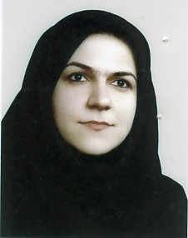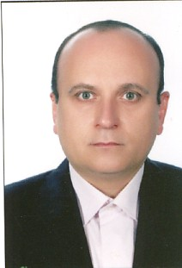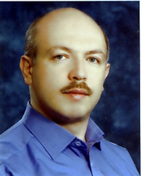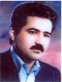

**مدیر گروه : معاون آموزشی تخصصی معاون آموزشی پزشکی عمومی معاون پژوهشی**

**آقای دكترداریوش سوادی اسکویی آقای دکتر مازیار هاشمیلر آقای دکتر محمد یزدچی خانم دکتر شیدا شعفی**

**2-1:اعضای هیات علمی گروه**

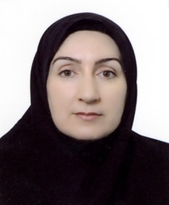 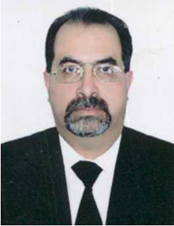 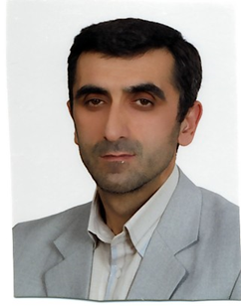 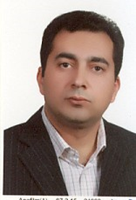

**خانم دکترمهنازطالبی آقای دکتر مسعود نیکانفر اقای دکتر علی اکبر طاهر اقدم آقای دکتر هرمز آیرملو**

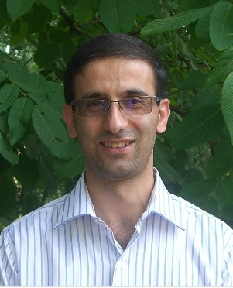

**آقای دکترمهدی فرهودی آقای دکتر رضا ریخته گر اقای دکتر صفا نجمی آقای دکتر الیار صادقی**

**2-معرفی دستیاران گروه**

آ

**3-عرصه های آموزش بالینی گروه**

**1-3مركز آموزشی-درمانی امام رضا(ع)**

**آدرس :فلکه دانشگاه--خیابان گلگشت**

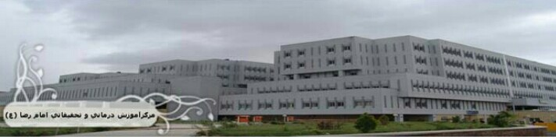

|  |  |  |  |  |
| --- | --- | --- | --- | --- |
| عرصه آموزشي-درماني | آدرس | رئيس بخش | سرپرستار بخش | تعداد تخت |
| بخش داخلي اعصاب | طبقه سوم بيمارستان | جناب آقاي دكتر يزدچي | سركار خانم صادق پور | 34 تخت |
| بخش ICUاعصاب | طبقه اول بيمارستان | جناب آقاي دكترطاهر اقدم | سركار خانم پور ايران | 10 تخت |
| بخش نوار مغزي و EMG | طبقه همكف بيمارستان | جناب آقاي دكترآيرملو | سركار خانم حساس | - |
| بخش اورژانس مركز | ورودي ضلع شمالي | فراگیران بصورت شيفتي تحت نظر رزيدنت اعصاب حضور می یابند | | |
| درمانگاه مركز | طبقه همكف بيمارستان | راگیران طبق برنامه ذيل در عرصه درمانگاهي حضور خواهند داشت | | |

**2-1-3: بخش اعصاب مرکز آموزشی و درمانی امام رضا(ع)-واقع در طبقه سوم مرکز**

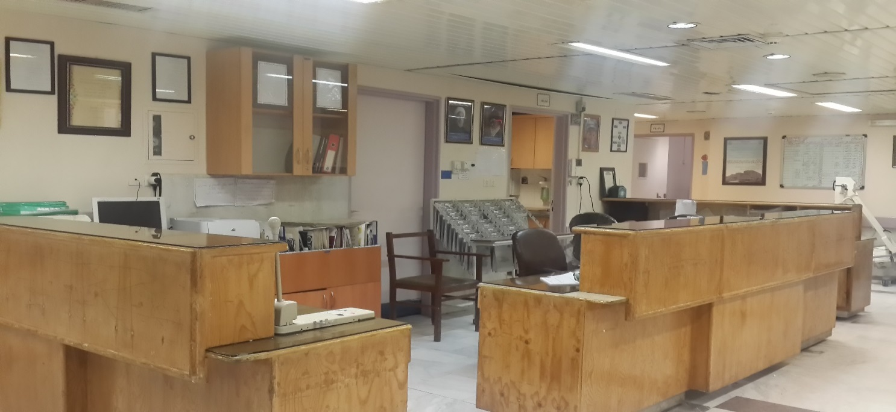

**.**

**3-1-3: درمانگاه اعصاب مرکز آموزشی و درمانی امام رضا(ع)-واقع در طبقه همکف**

|  |  |  |  |  |
| --- | --- | --- | --- | --- |
| ايام هفته | اتند مسئول آموزش درمانگاهي | ساعت شروع | ساعت اتمام | ملاحظات |
| شنبه | جناب آقاي دكتر يزدچي | 9:30 صبح | 12ظهر | آموزشي-درماني |
| يكشنبه | جناب آقاي دكترچار سوئي | 9:30 صبح | 12ظهر | آموزشي-درماني |
| دو شنبه | جناب آقاي دكترطاهر اقدم | 9:30 صبح | 12ظهر | آموزشي-درماني |
| سه شنبه | جناب آقاي دكتر ريخته گر | 9:30 صبح | 12ظهر | آموزشي-درماني |
| چهار شنبه | سر كار خانم دكترطالبي | 9:30 صبح | 12ظهر | آموزشي-درماني |
| پنج شنبه | جناب آقاي دكترمهرور | 9:30 صبح | 12ظهر | درماني |

**4-1-3: بخشEMG اعصاب مرکز آموزشی و درمانی امام رضا(ع)-واقع در طبقه همکف- جنب دفتر گروه**

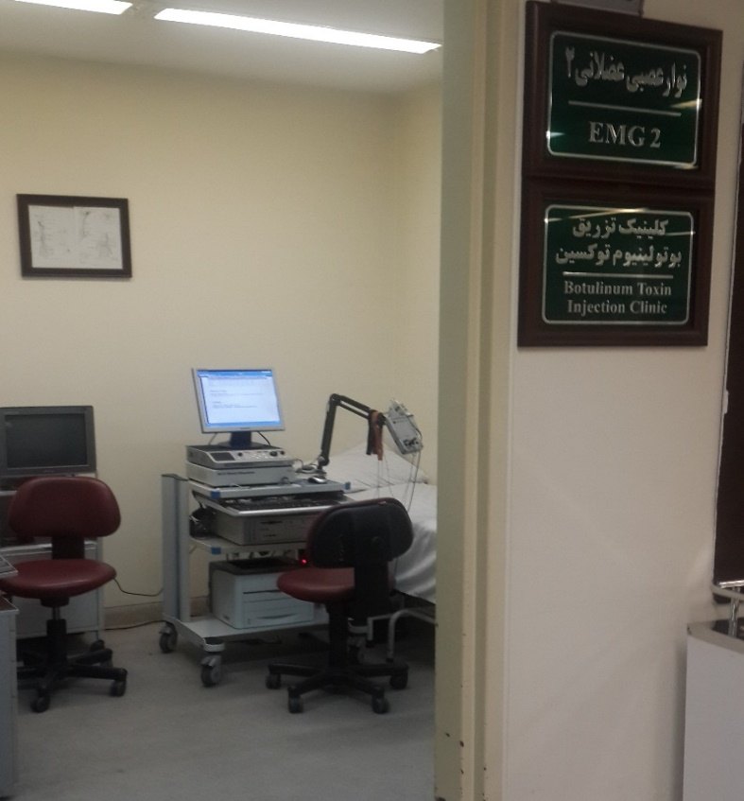

**5-1-3بخشEEG**

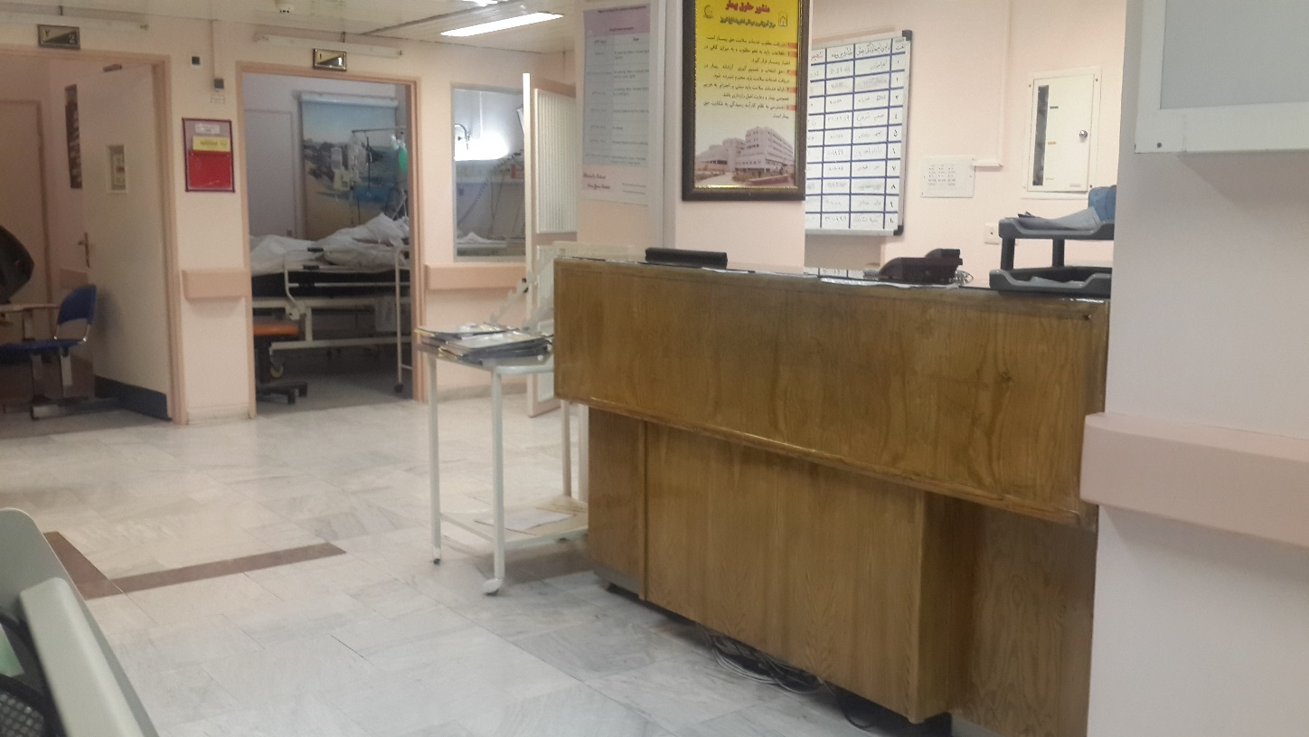

**6-1-3: بخشICU اعصاب:واقع در طبقه اول**

**برنامه های آموزشی درون بخشی و سرپایی در در مرکز آموزشی و درمانی امام رضا(ع)** :

الف:راندهای آموزشی(Teaching round) : در تمامی ایام غیر تعطیل هفته با حضور اتندمسئول ،دستیاران، کارورزان و کار اموزان از ساعت 10 لغلیت 13 در بخش اعصاب مرکزبرگزار خواهد شد.

ب:گزارش صبحگاهی(Morning report): این برنامه آموزشی درونبخشی در روزهای زوج هفته از ساعت 8 لغایت 9 در کلاس شماره 2 معاونت آموزشی مرکز واقع در طیقه چهارم بیمارستان برگزار خواهد شد.

ج:ژورنال کلاب:که در روز های شنبه از ساعت 12 لغایت 13 در کلاس شماره 2 اجرا خواهد شد.

د) جلسات آموزشی Case Report:که در روزهای سه شنبه از ساعت 12 لغایت 13 در کلاس شماره 2 برگزار خواهد شد.

|  |  |  |  |  |
| --- | --- | --- | --- | --- |
| ايام هفته | برنامه آموزشي | اتندينگ مسئول | شروع | اتمام |
| شنبه | گزارش صبحگاهي | آقاي دكتر آيرملو- آقاي دكتر فرهودي- آقاي دكتر ريخته گر | 8:15 | 9:15 |
| شنبه | ژورنال كلاب | تمامي اساتيد گروه(بصورت موردي) | 12:00 | 13:00 |
| دو شنبه | گزارش صبحگاهي | آقاي دكترطاهر اقدم- خانم دكتر طالبي | 8:15 | 9:15 |
| سه شنبه | Case report | تمامي اساتيد گروه(بصورت موردي) | 12:00 | 13:00 |
| چهار شنبه | گزارش صبحگاهي | آقاي دكتر يزدچي-آقاي دكتر ريخته گر | 8:15 | 9:15 |

ه)آموزش درمانگاهی(Ambulatory teaching):که در تمامی روزهای هفته بجز پنجشنبه ها از ساعت 9:30 لغایت 12 در درمانگاه اعصاب مرکز امام رضا(ع) با حضور استاد درمانگاه و دستیاران مربوطه و فراگیران برگزار خواهد شد.

|  |  |  |  |  |
| --- | --- | --- | --- | --- |
| ايام هفته | اتند مسئول آموزش درمانگاهي | ساعت شروع | ساعت اتمام | ملاحظات |
| شنبه | جناب آقاي دكتر يزدچي | 9:30 صبح | 12ظهر | آموزشي-درماني |
| يكشنبه | جناب آقاي دكترچار سوئي | 9:30 صبح | 12ظهر | آموزشي-درماني |
| دو شنبه | جناب آقاي دكترطاهر اقدم | 9:30 صبح | 12ظهر | آموزشي-درماني |
| سه شنبه | جناب آقاي دكتر ريخته گر | 9:30 صبح | 12ظهر | آموزشي-درماني |
| چهار شنبه | سر كار خانم دكترطالبي | 9:30 صبح | 12ظهر | آموزشي-درماني |
| پنج شنبه | جناب آقاي دكترمهرور | 9:30 صبح | 12ظهر | درماني |

**2-3: مرکز آموزشی و درمانی رازی:ـ آدرس جاده ایل گولی- جنب بینارستان شهدا- ساختمان شماره 3**

**1-2-3:بخش های بالینی**

|  |  |  |  |  |
| --- | --- | --- | --- | --- |
| عرصه آموزشي-درماني | آدرس | رئيس بخش | سرپرستار بخش | تعداد تخت |
| بخش اعصاب مردان | طبقه اول | جناب آقاي دكترسوادي اسكوئي | سركار خانم كاضمي | 26تخت |
| اساتيد بخش مردان | جناب آقاي دكتر هاشميلر- جناب آقاي دكتر نجمي جناب آقاي دكترچارسوئي | | | |
| بخش اعصاب زنان | طبقه دوم | جناب آقاي دكترنيكانفر | سركار خانم پور سلطان | 22 تخت |
| اساتيد بخش زنان | سركار خانم دكتر شعفي- جناب آقاي دكتر نجمي و جناب آقاي دكترچارسوئي | | | |

**1-2-3:بحش آموزش سرپایی(درمانگاه)**

|  |  |  |  |  |
| --- | --- | --- | --- | --- |
| ايام هفته | اتند مسئول آموزش درمانگاهي | ساعت شروع | ساعت اتمام | ملاحظات |
| شنبه | سركار خانم دكتر شعفي | 9:30 صبح | 12ظهر | آموزشي-درماني |
| يكشنبه | جناب آقاي دكتر هاشميلر | 9:30 صبح | 12ظهر | آموزشي-درماني |
| دو شنبه | جناب آقاي دكترنجمي | 9:30 صبح | 12ظهر | آموزشي-درماني |
| سه شنبه | جناب آقاي دكترحمائدي | 9:30 صبح | 12ظهر | آموزشي-درماني |
| چهار شنبه | جناب آقاي دكتر سوادي | 9:30 صبح | 15 عصر | آموزشي-درماني |
| پنج شنبه | جناب آقاي دكترحمائدي | 9:30 صبح | 12ظهر | درماني |

**برنامه های آموزشی درون بخشی و سرپایی در در مرکز آموزشی و درمانی رازی :**

الف:راندهای آموزشی(Teaching round) : در تمامی ایام غیر تعطیل هفته با حضور اتندمسئول ،دستیاران، کارورزان و کار اموزان از ساعت 10 لغلیت 13 در بخش های اعصاب مردان و زنان برگزار خواهد شد.

ب:گزارش صبحگاهی(Morning report): این برنامه آموزشی درونبخشی در روزهای زوج هفته از ساعت 8 لغایت 10 در کلاس آموزشی گروه (واقع در بخش زنان)برگزار خواهد شد

ه)آموزش درمانگاهی(Ambulatory teaching):که در تمامی روزهای هفته بجز پنجشنبه ها از ساعت 9:30 لغایت 14 در درمانگاه مرکز واقع در ساختمان شماره 1 با حضور اتند درمانگاه و دستیاران،کارورزان و کار آموزان برگزار خواهد شد

|  |  |  |  |  |
| --- | --- | --- | --- | --- |
| عرصه آموزشي-درماني | آدرس | رئيس بخش | سرپرستار بخش | تعداد تخت |
| بخش اعصاب مردان | طبقه اول | جناب آقاي دكترسوادي اسكوئي | سركار خانم كاضمي | 26تخت |
| اساتيد بخش مردان | جناب آقاي دكتر هاشميلر- جناب آقاي دكتر نجمي جناب آقاي دكترچارسوئي | | | |
| بخش اعصاب زنان | طبقه دوم | جناب آقاي دكترنيكانفر | سركار خانم پور سلطان | 22 تخت |
| اساتيد بخش زنان | سركار خانم دكتر شعفي- جناب آقاي دكتر نجمي و جناب آقاي دكترچارسوئي | | | |

|  |  |  |  |  |
| --- | --- | --- | --- | --- |
| ايام هفته | اتند مسئول آموزش درمانگاهي | ساعت شروع | ساعت اتمام | ملاحظات |
| شنبه | سركار خانم دكتر شعفي | 9:30 صبح | 12ظهر | آموزشي-درماني |
| يكشنبه | جناب آقاي دكتر هاشميلر | 9:30 صبح | 12ظهر | آموزشي-درماني |
| دو شنبه | جناب آقاي دكترنجمي | 9:30 صبح | 12ظهر | آموزشي-درماني |
| سه شنبه | جناب آقاي دكترحمائدي | 9:30 صبح | 12ظهر | آموزشي-درماني |
| چهار شنبه | جناب آقاي دكتر سوادي | 9:30 صبح | 15 عصر | آموزشي-درماني |
| پنج شنبه | جناب آقاي دكترحمائدي | 9:30 صبح | 12ظهر | درماني |

**4- پیامدهای مورد انتظار از دانش آموختگان: Expected outcomes**

انتظار می‎رود دستیاران این دوره بعد از دانش آموختگی قادر باشند:

* با بیماران، همراهان بیماران، اعضای تیم سلامت و مسئولین سلامت، برای رفع مشکل بیمار یا جامعه ارتباط موثر و مناسب حرفه‎ای برقرار نمایند.

* با اخذ شرح حال، انجام معاینات و ارزیابی‎های بالینی و پاراکلینیک مناسب بیماری را تشخیص دهند و تشخیص‎های افتراقی ارائه دهند.

* رویکردها و روش‎های پیشگیری، تشخیصی، درمانی و مراقبتی مناسب را برای بیماران انتخاب و آنها را با تسلط و مهارت کافی جهت رفع مشکل بیمار بکار گیرند.

* در آموزش رده‎های مختلف اعم از بیماران و همراهان آن‎ها، جامعه عمومی و جامعه دانشگاهی در زمینه تخصصی مربوطه توانایی کافی داشته باشند.

* در نظام پژوهشی کشوری همکاری و تعامل سازنده داشته باشند.

* با متخصصین رشته‎ها و دوره‎های مختلف تعامل سازنده داشته باشند.

* با پیشنهاد یا بکارگیری راهکارهای مختلف در ارتقای وضعیت سلامت جامعه نقش موثر ایفا نمایند.

* در کلیه اقدامات، مسائل مرتبط با اخلاق حرفه‎ای را رعایت نمایند.

**5- نقش‎های آتی دستیاران بعد ازدانش آموختگی در جامعه Roles:**

دانش آموختگان این دوره در نقش‎های زیر در جامعه ایفای نقش می‎نمایند:

* پیشگیری

* تشخیصی- درمانی- مراقبتی

* آموزشی

* پژوهشی

* مشاوره‎ای

* مدیریتی

**وظایف حرفه‎ای دانش آموختگان: Tasks:**

**وظایف حرفه‎ای دانش‎آموختگان به ترتیب هر نقش به شرح زیر است:**

**در نقش پیشگیری:** همکاری با معاونت درمان و بهداشت در اقدامات پیشگیرانه با توجه به همه گیرشناسی بیماری‎های مغز و اعصاب در ایران

**در نقش تشخیصی- درمانی- مراقبتی:**

* برقراری ارتباط موثر حرفه‎ای با بیماران، همراهان بیماران، اعضای تیم سلامت و مسئولین مددکاری و در صورت نیاز مسئولین نظام سلامت جهت رفع مشکل بیمار.

* تشکیل پرونده پزشکی برای بیماران.

* اخذ شرح حال و انجام معاینات تخصصی و ثبت یافته‎ها در پرونده.

* درخواست منطقی بررسی‎های پاراکلینیکی تشخیصی.

* انجام روش‎های تشخیصی (Diagnostic procedures) مجاز مندرج در این برنامه.

* درخواست مشاوره‎های تخصصی مورد نیاز.

* تشخیص بیماری‎ و ثبت آن در پرونده.

* انتخاب رویکرد مناسب درمانی اعم از درمان دارویی، جراحی یا توانبخشی برای بیماران و بکارگیری آن تا حد مجاز مرتبط با رشته برای آنها.

* تجویز منطقی دارو در درمان‎های دارویی و ثبت و گزارش عوارض داروئی مهم.

* تجویز اقدامات توانبخشی مورد نیاز.

* پیگیری بیماران و در صورت نیاز ارجاع آنها.

* ثبت اطلاعات و تنظیم مدارک پزشکی مرتبط.

**در نقش آموزشی:**

* آموزش بیماران، همراهان، اعضای تیم سلامت، دانشگاهیان و جامعه در صورت نیاز.

* مشارکت در تدوین متون آموزشی و دستورالعمل‎ها در حیطه تخصصی مرتبط با نظام سلامت.

**در نقش مشاوره‎ای:**

* ارائه مشاوره تخصصی به بیماران، همراهان، متخصصین دیگر، مدیران نظام سلامت و مراجع و سازمان‎های قانونی.

**در نقش پژوهشی:**

* همکاری در طرح‎های پژوهشی نظام سلامت و دانشگاهی.

* نشر یا گزارش نتایج تحقیقات انجام شده به مسئولین نظام سلامت.

* گزارش بیماری‎ها و مشکلات سلامتی مربوط به حیطه تخصصی در جامعه و ارائه راهکارهای اصلاحی به مسئولین نظام سلامت.

**در نقش مدیریتی:** رهبری و مدیریت تیم سلامت در حیطه تخصصی مربوطه

**6- توانمندی‎ها و مهارت‎های پروسیجرال مورد انتظار:**

**Roles:**

**1-6**: **توانمندی‎های عمومی مورد انتظار: (General Competencies)**

|  |  |
| --- | --- |
| **توانمندی** | **روش آموزش** |
| **گردآوری و ثبت اطلاعات:**  ▪ برقراری ارتباط مؤثر حرفه‎ای | کارگاه آموزشی یا کلاس درس |
| ▪ اخذ شرح حال تخصصی | آموزش بر بالین |
| ▪ ارزیابی و معاینه تخصصی بیماران | آموزش بر بالین |
| ▪ درخواست منطقی بررسی‎های پاراکلینیکی | کارگاه آموزشی یا کلاس درس |
| ▪ تشکیل پرونده، ثبت اطلاعات و تنظیم مدارک پزشکی | کارگاه آموزشی یا کلاس درس |
| **استدلال بالینی، تشخیصی و تصمیم‎گیری برای بیمار:**  ▪ تفسیر بررسی‎های پاراکلینیکی  ▪ ادغام یافته‎های بالینی و پاراکلینیکی  ▪ استنتاج و قضاوت بالینی  ▪ تشخیص بیماری  ▪ تصمیم‎گیری بالینی جهت حل مساله بیمار | تمرین بر بالین بیمار |
| **اداره بیمار (Patient Management):**  مراقبت از بیمار (Patient care) | کلاس نظری- Self study- آموزش بر بالین |
| ▪ تجویز منطقی دارو (نوشتن نسخه دارویی و order) | کارگاه آموزشی یا کلاس درس |
| ▪ انتخاب مناسب‎ترین رویکرد تشخیصی- درمانی و اجرای آن برای بیمار | کلاس نظری- Self study |
| ▪ درخواست و ارائه مشاوره پزشکی | برگزاری کارگاه Consulting & Counseling |
| ▪ ایجاد هماهنگی‎های لازم و ارجاع بیمار  ▪ آموزش بیمار ▪ پیگیری بیمار | تمرین در طول دوره |
| **توانمندی‎های دیگر:** ▪ پژوهش ▪ ارائه مشاوره‎های تخصصی  ▪ حمایت و دفاع از حقوق بیماران▪ طبابت مبتنی بر شواهد | کارگاه روش تحقیق و مقاله‎نویسی  تمرین – نظارت استاد |
| استفاده از رایانه و جستجوی اطلاعات علمی در منابع الکترونیکی | ارائه مدرک ICDL یا تائید بخش |

**2-6: مهارت‎های پروسیجرال (اقدامات تشخیصی- درمانی):**

**تذکر:** دفعات ذکر شده در این جدول برای "یادگیری" است و دفعات انجام هر اقدام در طول دوره محدودیتی ندارد و برحسب نیاز خواهد بود.

|  |  |  |  |  |
| --- | --- | --- | --- | --- |
| **پروسیجر (Procedure)** | **مشاهده** | **کمک در انجام** | **انجام مستقل** | **کل دفعات** |
| EMG-NCS | 50 | 50 | 100 | 200 |
| Single fiber EMG* | 5 | 5 | 5 | 15 |
| TCD (Trans cranial Doppler) | 20 | 20 | 30 | 70 |
| TCCD/Carotid Duplex* | 10 | 10 | 20 | 40 |
| EEG | 10 | 10 | 80 | 100 |
| Polysomnography* | 20 | 10 | 5 | 25 |
| Long-term monitoring (LTM)* | 10 | 20 | - | 40 |
| Evoked potentials | 20 | 20 | 40 | 80 |
| Trans cranial magnetic simulation (TMS)*, RTMS* | 10 | 10 | 5 | 25 |
| Lumbar puncture | 10 | 10 | 20 | 40 |
| Cerebral Angiography* | 10 | 10 | - | 20 |
| Intervention (Neuro) | 10 | 10 | - | 20 |
| Deep brain stimulation (DBS)* | 5 | 5 | 5 | 15 |
| Nerve Biopsy | 5 | 5 | 5 | 15 |
| Muscle Biopsy | 5 | 5 | 5 | 15 |
| Botulinum Toxin Injection | 10 | 10 | 20 | 40 |
| Tensilon Test | 5 | 5 | 5 | 15 |
| سونوگرافی عصب و عضله  (Neuro muscular sonography) | 5 | 5 | - | 10 |

**2-6: عناوین مهارت‎های عملی ضروری (Core Procedural Skills Topics)**

|  |  |  |  |  |  |  |
| --- | --- | --- | --- | --- | --- | --- |
| **ردیف** | **عنوان مهارت** | **کل دفعات مورد نیاز** | **سال 1** | **سال 2** | **سال 3** | **سال 4** |
| 1 | Lumber puncture | 20 | 15 | 5 | 0 | 0 |
| 2 | EMG-NCS | 100 | 0 | 0 | 100 | 0 |
| 3 | TCD (Trans cranial Doppler) | 30 | 0 | 0 | 20 | 10 |
| 4 | EEG | 80 | 0 | 0 | 80 | 0 |
| 5 | Evoked potentials | 40 | 0 | 0 | 40 | 0 |
| 6 | Nerve & Muscle Biopsy | 10 | 0 | 5 | 5 | 0 |
| 7 | Botulinium toxin injection | 20 | 0 | 10 | 10 | 0 |
| 8 | Tensilon Test | 5 | 0 | 3 | 2 | 0 |

* همپوشانی و تداخل:

EMG-NCS و RTMS با رشته طب فیزیکی و توانبخشی و روانپزشکی

TCD/TCCD با رشته رادیولوژی

Angiography با فلوشیپ Neurovascular و رادیولوژی

Polysomnography با رشته روانپزشکی، ریه و طب کار و گوش و حلق و بینی و فلوشیپ طب خواب

LP با جراحی اعصاب، عفونی، داخلی، اطفال و طب اورژانس

بخش زیر مربوط به ستاره دارها می‎باشد:

- مناسب است دانشگاه‎‎هایی که فاقد امکانات ستاره‎دار هستند، در طی دوره پنجساله امکانات لازم را برای آموزش رزیدنت‎ها فراهم نمایند.

- در موارد تداخل رشته‎ای، مناسب است که بصورت multidisciplinary عمل خواهد شد.

**7- راهبردهای آموزشی: Educational Strategies:**

**Roles:**

|  |  |
| --- | --- |
| این برنامه بر راهبردهای زیر استوار است: | |
| □یادگیری مبتنی بر وظایف (task based) | تلفیقی از دانشجو و استاد محوری □ |
| □یادگیری مبتنی بر مشکل (problem based) | □ یادگیری جامعه‎نگر (community oriented) |
| □یادگیری مبتنی بر موضوع (subject directed) | □ آموزش بیمارستانی (hospital based) |
| □یادگیری سیستماتیک | □یادگیری مبتنی بر شواهد (evidence based) . |
| دیسیپلینری همراه با ادغام موضوعی □ |  |

**8- روش‎ها و فنون آموزش Teaching & Learning Methods:**

**:**

**Roles:**

در این دوره، عمدتاً از روش‎ها و فنون آموزشی زیر بهره گرفته خواهد شد:

* انواع کنفرانس‎های داخل بخشی، بین بخشی، بیمارستانی، بین رشته‎ای و بین دانشگاهی

* بحث در گروه‎های کوچک- کارگاه‎های آموزشی- ژورنال کلاب و کتاب‎خوانی- case presentation- توموربورد- کنفرانس مورتالیتی و CPC

* گزارش صبحگاهی- راندهای کاری و آموزشی- انجام مشاوره‎های تخصصی همراه با استاد- آموزش سرپایی- آموزش در اتاق عمل یا اتاق پروسیجر و مراقبت‎های ویژه- کلیشه‎خوانی- تحلیل بیماران دشوار

* استفاده از تکنیک‎های آموزش از راه دور بر حسب امکانات

* مشارکت در آموزش رده‎های پایین‎تر

self education, self study

**اسامی رشته‎ها یا دوره‎هایی که با این دوره در انجام بعضی پروسیجرها همپوشانی یا تداخل بازدارنده دارند**

**الف: همپوشانی:** این دوره در انجام بعضی اقدامات تشخیصی- درمانی (procedures) با دوره‎ها یا رشته‎های رادیولوژی- فیزیکی و توانبخشی- داخلی- جراحی مغز و اعصاب- بیماری‎های عفونی و گرم‎سیری- طب اورژانس- گوش و حلق و بینی و جراحی عمومی همپوشانی دارد.

**9- ساختار کلی دوره آموزشی:**

**Teaching & Learning Methods:**

**:**

**Roles:**

|  |  |  |
| --- | --- | --- |
| **بخش، واحد یا عرصه آموزش** | **محتوی- اقدامات** | **مدت زمان (ماه)** |
| درمانگاه | ویزیت بیماران سرپایی- انتخاب، تشکیل پرونده و بستری بیماران- پیگیری مشاوره‎های تخصصی بیماران- انجام پروسیجرهای سرپایی- آموزش رده‎های پایین‎تر- پاسخگویی به مشاوره‎های تخصصی درخواست شده و اقدامات دیگر طبق برنامه‎های تنظیمی بخش | حداقل هفته‎ای 2 روز |
| بخش بستری | ویزیت بیماران بستری شده- مراقبت از بیماران- تثبیت شرایط بالینی بیماران بستری شده در بخش- انجام پروسیجرهای تشخیصی درمانی بر بالین بیمار- آموزش رده‎های پایین‎تر و اقدامات دیگر طبق برنامه‎های تنظیمی بخش | هر روز |
| اتاق پروسیجر | شرکت در انجام پروسیجرها بصورت مشاهده، کمک یا انجام مستقل، طبق برنامه تنظیمی بخش | در طول دوره بصورت موردی |
| جراحی مغز و اعصاب | شرکت در ویزیت‎ها- درمانگاه‎ها- حضور در اتاق عمل و مشارکت در کلیه فعّالیت‎های آموزشی مرتبط | 1 ماه |
| ICU جنرال | شرکت در ویزیت‎ها و راندها- آشنایی با مراقبت‎های ویژه برای بیماران بستری- آشنایی با اصول تنفسی مکانیکال و سایر پروسیجرهای مرتبط | 1 ماه |
| روانپزشکی | ویزیت بیماران- آشنایی با Management بیماران روانپزشکی و درمان‎های مرتبط | 2 ماه |
| رادیولوژی | آشنایی با کلیشه‎ها و پروسیجرهای نورو رادیولوژی | 1 ماه در طول دوره |
| نورولوژی کودکان | ویزیت بیماران- شرکت در درمانگاه- شرکت در فعّالیت‎های آموزشی | 1 ماه |
| داخلی | طبق برنامه تنظیمی بخش | 2 ماه |
| بخش‎های انتخابی | طبق برنامه تنظیمی مدیر برنامه در رشته‎های مرتبط از قبیل: طب فیزیک توانبخشی، گوش و حلق و بینی (نورواتولوژی)- نوروپاتولوژی- چشم پزشکی |  |

**توضیحات در موضوع ساختار کلی دوره آموزشی:**

1- دستیاران در 6 ماه اوّل سال چهارم باید در درمانگاه حضور پیدا کنند. (طبق برنامه تنظیمی بخش)

2- مشاوره اورژانس حتماً باید توسّط دستیار سال دوم به بالا به همراه دستیار سال اوّل و با اطلاع استاد انجام گیرد. ضمناً دستیار سال اوّل حقّ انشاء پاسخ مشاوره را ندارد. مشاوره‎های انتخابی (غیراورژانس) توسّط دستیاران سال 3 یا 4 با اطلاع استاد صورت می‎گیرد.

3- تعیین نوع بخش، با توجّه به نیاز فراگیران بعهده مدیر برنامه دستیاران است. (قلب- عفونی- جنرال و فوق داخلی)

4- بخش‎های چرخشی الزامی بایستی در دانشگاه تربیت کننده دستیار وجود داشته باشند. (بجز نورولوژی کودکان)

5- در دانشگاه تربیت کننده دستیار نورولوژی باید بخش‎های آموزشی داخلی، جرّاحی اعصاب و روانپزشکی مستقر باشند.

6- در طول دوره دستیار می‎تواند در نیمه دوم سال چهارم سه ماه برنامه چرخشی انتخابی با نظر مدیر برنامه داشته باشد.

**عناوین مباحثی که باید دستیاران در بخش‎های چرخشی به آنها بپردازند (به تفکیک هر بخش):**

بیماری‎های داخلی: علائم و عوارض داخلی بیماری‎های عصبی/ علائم و عوارض عصبی بیماری‎های داخلی

روانپزشکی: اصول طبقه‎بندی و تشخیص بیماری‎های روانی/ عوارض روانپزشکی بیماری‎های نورولوژیک و عوارض نورولوژیک بیماری‎های روانپزشکی/ پایه علمی پسیکلوفارماکولوژی، اختلالات پسیکوسوماتیک/ عوارض و درمان اعتیاد

مراقبت‎های ویژه: توانائی احیای بیمار/ توانائی اداره بیمار کمائی/ توانائی گذاشتن لوله تراشه و آشنائی با ونتیلاتور/ عوارض نورولوژیک بیماران بستری در ICU

جراحی اعصاب: عوارض ترومای سر و ستون فقرات/ عوارض نورولوژیک بعد از جراحی، مشاهده‎ی تکنیک‎های جراحی مغز و اعصاب در اتاق عمل

نورورادیولوژی: آشنائی با اصول آنژیوگرافی، CT اسکن و MRI و روش‎های مختلف تصویربرداری

نورولوژی کودکان: معاینه نورولوژیک اطفال و نوزادان/ بیماری‎های متابولیک ارثی و اختلالات تکاملی

**10- محتوای آموزشی**

**:**

**Teaching & Learning Methods:**

**:**

**Roles:**

**1-10عناوین دروس نظری اجباری core curriculum**

|  |  |  |  |
| --- | --- | --- | --- |
| **ردیف** | **موضوع (syllabus)** | **زمان (ساعت)** | **سال دستیاری** |
| 1 | نوروآناتومی و فیزیولوژی سیستم عصبی | 6 | 1 |
| 2 | نحوه‎ی برخورد با علائم نورولوژیک | 20 | 1 |
| 3 | معاینه‎ی نورولوژی و لوکالیزیشن | 10 | 1 |
| 4 | Headache | 6 | در طول دوره |
| 5 | Epilepsy | 6 | در طول دوره |
| 6 | Cerebrovascular accidents | 6 | در طول دوره |
| 7 | Neuropathies | 6 | در طول دوره |
| 8 | Multiple sclerosis and other demyelinating diseases | 4 | در طول دوره |
| 9 | Infectious diseases of CNS | 6 | در طول دوره |
| 10 | Tumors of the CNS | 4 | در طول دوره |
| 11 | Craniocerebral Trauma | 6 | در طول دوره |
| 12 | Developmental diseases of CNS | 4 | در طول دوره |
| 13 | Dementia | 8 | در طول دوره |
| 14 | Movement disorders | 8 | در طول دوره |
| 15 | Inherited metabolic diseases | 8 | در طول دوره |
| 16 | Acquired metabolic diseases | 6 | در طول دوره |
| 17 | Diseases of the Spinal cord | 4 | در طول دوره |
| 18 | Myopathies | 8 | در طول دوره |
| 19 | Disorders of Neuromuscular Junction | 4 | در طول دوره |
| 20 | اختلال خواب | 4 | در طول دوره |
| 21 | **EP، MCS، EMG، پتانسیل فراخوانده** و Electromyography | 10 | در طول دوره |
| 22 | نوروفیزیولوژی Doppler Trans cranial | 10 | در طول دوره |
| 23 | سرگیجه و عدم تعادل | 6 | در طول دوره |
| 24 | نورو اینترونشن | 6 | در طول دوره |

2-10: **عناوین دروس اعم از عمومی، تخصصی پایه یا تخصصی بالینی:**

- آناتومی و فیزیولوژی سیستم عصبی

- سمیولوژی و معاینه عصبی

- بررسی‎های آزمایشگاهی در اختلالات نورولوژیک

- نورفیزیولوژی بالینی

- داپلر ترانس کرانیال و نوروسونولوژی

- نوروپاتولوژی و بیوپسی عصب و عضله

- پانکچر لومبر

- اختلالات شناختی، اختلالات حافظه، اختلالات تکلم، اختلالات هشیاری

- سندرم‎های درگیری اعصاب کرانیال، اختلالات دید و اختلالات حرکات چشم

- ضعف‎های عضلانی و اختلالات حسی، نوروپاتی‎ها، رادیکولوپاتی، پلکسوپاتی، میوپاتی‎ها و اختلالات جانکشن نروماسکولر

- سرگیجه و عدم تعادل، حرکات غیرطبیعی

- اختلالات اتونومیک، اختلالات اسفنکتری، علل نورولوژیک اختلالات سکسوال

- اختلالات تکاملی و اختلالات نورولوژیک ناشی از افزایش سن

- سردردها، دردهای صورت، درد ستون فقرات و اندام‎ها

- تشنج و سنکوپ، اختلالات خواب

- بیماری‎های دژنراتیو سیستم عصبی مرکزی

- بیماری‎های میلین‎زدا

- بیماری‎های متابولیک و ارثی سیستم عصبی مرکزی و محیطی، بیماری‎های میتوکندریال

- عوارض عصبی بیماری‎های داخلی و جراحی، اختلالات عصبی توکسیک و تغذیه‎ای

- عوارض عصبی حاملگی و زایمان، اختلالات نورولوژیک در نوزادان

- بیماری‎های عروقی مغز و نخاع، اصول درمان‎های اندو واسکولر

- تومورها و اختلالات پارانئوپلاستیک

- عوارض عضبی تروماها - درد و درمان آن - اصول توانبخشی بیماری‎های نورولوژیک - نوروژنتیک

- اصول Neurointensive care - نوروایمونولوژی—نوروایمونولوژی-- نورواپیدمیولوژی- نورواینترونشن

**11- انتظارات اخلاق حرفه‎ای (Professionalism) از دستیاران:**

**:**

**Teaching & Learning Methods:**

**:**

**Roles:**

**11- اصول اخلاق حرفه‎ای**

*از دستیاران این دوره انتظار می رود :*

**1-11: در حوزه نوع دوستی**

1) منافع بیمار را بر منافع خود ترجیح دهند.

2) در مواجهه با بیماران مختلف عدالت را رعایت کنند.

3) در برخورد با بیماران به تمام ابعاد جسمی، روانی و اجتماعی آنان توجه داشته باشند.

4) در تمامی مراحل مراقبت از بیماران وقت کافی صرف نمایند.

5) به خواسته‎ها و آلام بیماران توجه داشته باشند.

6) منشور حقوق بیمار را در شرایط مختلف رعایت کرده و از آن دفاع کنند.

**2-11:در حوزه وظیفه‎شناسی و مسئولیت**

1) نسبت به انجام وظایف خود تعهد کافی داشته باشند.

2) به سوالات بیماران پاسخ دهند.

3) اطلاعات مربوط به وضعیت بیمار را با مناسب‎ترین شیوه در اختیار وی و همراهان قرار دهند.

4) از دخالت‎های بی‎مورد در کار همکاران پرهیز نمایند و با اعضای تیم سلامت تعامل سازنده داشته باشند.

5) در تمامی مراحل مراقبت و انتقال بیماران احساس مسئولیت نمایند.

6) برای مصاحبه، انجام معاینه و هر کار تشخیصی درمانی از بیماران اجازه بگیرند.

7) در رابطه با پیشگیری از تشدید بیماری، بروز عوارض، ابتلای مجدد، انتقال بیماری و نیز بهبود کیفیت زندگی به طور مناسب به بیماران آموزش دهند.

**3-11: در حوزه شرافت و درستکاری**

1) راستگو باشند.

2) درستکار باشند.

3) رازدار باشند.

4) حریم خصوصی بیمار را رعایت نمایند.

**4-11: در حوزه احترام به دیگران**

1) به عقاید، آداب، رسوم و عادات بیماران احترام بگذارند.

2) بیمار را به عنوان یک انسان در نظر گرفته، نام و مشخصات وی را با احترام یاد کنند.

3) به وقت بیماران احترام گذاشته و نظم و ترتیب را رعایت نمایند.

4) به همراهان بیمار، همکاران و کادر تیم درمانی احترام بگذارند.

5) وضعیت ظاهری آنها مطابق با شئون حرفه‎ای باشد.

**5-11: در حوزه تعالی شغلی**

1) انتقادپذیر باشند.

2) محدودیت‎های علمی خود را شناخته، در موارد لازم مشاوره و کمک بخواهند.

3) به طور مستمر، دانش و توانمندی‎های خود را ارتقاء دهند.

4) اقدامات تشخیصی درمانی مناسب را مطابق با امکانات و دستاوردهای علمی در دسترس انجام دهند.

5) استانداردهای تکمیل پرونده پزشکی و گزارش‎نویسی را رعایت کنند.

**2-11 الزامات گروه در ارتقاء فرآیند آموزش اخلاق حرفه‎ای در محیط‎های آموزشی**

انتظار می‎رود، دستیاران، در راستای تحکیم اخلاق حرفه‎ای در محیط‎های آموزشی با کمک استادان خود در جهت اقدامات زیر تلاش نمایند:

1-2-11: **کمک به فراهم کردن شرایط فیزیکی (Setting) مناسب:**

⦁فراهم ساختن شرایط مناسب برای انجام امور شخصی و خصوصی در محیط‎های آموزشی و درمانی نظیر استفاده از پرده و پاراوان در هنگام معاینات و غیره

⦁ حضور یک پرستار همجنس بیمار یا همراه محرم او در کلیه معاینات پزشکی در کنار پزشک (دستیار) و بیمار

⦁ فراهم کردن سیستم هم اتاقی بیمار و همراه (مثلاً مادر و کودک در بخش‎های کودکان)

⦁ ایجاد محیط مناسب، مطمئن و ایمن متناسب با باورهای دینی و فرهنگی بیماران، همراهان، استادان و فراگیران نظیر فراهم ساختن محل نماز و نیایش برای متقاضیان

**2-2- 11 :کمک به اصلاح فرآیندهای اجرایی:**

⦁ همکاری با مدیران اجرایی بیمارستان در جهت اصلاح فرآیندهای اجرایی نظیر فرایندهای جاری در بخش‎های پذیرش، بستری، تامین دارو، تجهیزات و ترخیص بیماران به طوری که بیماران سر در گم نشوند و امور را به آسانی طی کنند.

⦁ تکریم مراجعین و کارکنان بیمارستان‎ها

⦁ توجه به فرایندهای اجرائی بیمارستان در جهت تسهیل ارائه‎ی خدمات و رفاه حداکثری بیماران و ارائه‎ی پیشنهادات اصلاحی به بیماران بیمارستان

**3-2-11:کمک به فراهم شدن جو مناسب آموزشی:**

⦁ مشارکت در ایجاد جو صمیمی و احترام‎آمیز در محیط‎های آموزشی

⦁ تلاش در جهت حذف هرگونه تهدید و تحقیر در محیط‎های آموزشی

⦁ همکاری‎های مناسب و موثر بین بخشی و بین رشته‎ای

⦁ سازمان‎دهی و مشارکت در کارهای تیمی

⦁ تشویق به موقع عملکرد مناسب کارکنان، دستیاران سال پایین‎تر و فراگیران دیگر

⦁ مشارکت در معرفی الگوها به مسئولین آموزشی

⦁ مشارکت فعال در تقویت Role modeling

⦁ تلاش در جهت تقویت ارتباطات بین فردی

⦁ مشارکت و همکاری در تدوین ارائه‎ی دستورالعمل‎های آموزشی به فراگیران (Priming)

⦁ رعایت حقوق مادی، معنوی و اجتماعی استادان، دانشجویان و اعضای تیم سلامت

**4-2- 11 :ترویج راهبرد بیمار محوری:**

⦁ حمایت از حقوق مادی، معنوی و پزشکی بیماران اعم از جسمی، روانی و اجتماعی (با هر نژاد، مذهب، سن، جنس و طبقه اقتصادی اجتماعی)، در تمام شرایط

⦁ جلب اعتماد و اطمینان بیمار در جهت رعایت حقوق وی

⦁ ارتباط اجتماعی مناسب با بیماران نظیر: پیش سلامی، خوشرویی، همدردی، امید دادن، و غیره.

⦁ پاسخگویی با حوصله به سوالات بیماران در تمامی شرایط

⦁آموزش نحوه‎ی پاسخگویی مناسب به سوالات بیماران به دستیاران سال پایین‎تر و فراگیران دیگر

⦁ معرفی خود به عنوان پزشک مسئول به بیمار، همچنین معرفی دستیاران سال پایین‎تر، کارورز، کارآموز و پرستار با نام و مشخصات به بیماران

⦁ پرسش از عادات غذایی، خواب، استحمام و تمایلات رفاهی بیماران و کمک به فراهم کردن شرایط مورد نیاز برای آن‎ها

⦁ توجه به بهداشت فردی بیماران

⦁ توجه به کمیت و کیفیت غذای بیماران در راندهای آموزشی و کاری

⦁ توجه به نیازهای بیماران برای اعمال دفعی آسوده در راندهای آموزشی و کاری با تاکید بر شرایط خصوصی آنان

⦁ توجه به ایمنی بیمار (Patient Safety) در کلیه‎ی اقدامات تشخیصی و درمانی

⦁ کمک در فراهم کردن شرایط آسان برای نماز و نیایش کلیه بیماران متقاضی، با هر آیین و مذهب در بخش، به ویژه، برای بیماران در حال استراحت مطلق.

⦁ احترام به شخصیت بیماران در کلیه شرایط.

⦁ پوشش مناسب بیماران در هنگام معاینات پزشکی.

⦁ احترام و توجه به همراهان و خانواده بیماران.

⦁ تجویز هرگونه دارو، آزمایش و تجهیزات درمانی با توجه به وضعیت اقتصادی و نوع پوشش بیمه‎ای بیماران و اجتناب از درخواست آزمایشات گران قیمت غیرضروری

⦁ استفاده مناسب از دفترچه و تسهیلات بیمه‎ای بیماران

⦁ ارتباط با واحدها و مراجع ذی‎صلاح نظیر واحد مددکاری، درباره رفع مشکلات قابل حل بیماران

⦁ اخذ اجاره و جلب رضایت بیماران برای انجام معاینات و کلیه پروسیجرهای تشخیصی و درمانی

⦁ رعایت استقلال و آزادی بیماران در تصمیم‎گیری‎ها

⦁ خودداری‎ از فشای مسائل خصوصی (راز) بیماران

⦁ ارائه‎ی اطلاعات لازم به بیماران درباره‎ی مسائل تشخیصی درمانی نظیر: هزینه‎ها- مدت تقریبی بستری و غیره **در مجموع، رعایت STEEP به معنای:**

- ارائه‎ی خدمات ایمن (safe) به بیماران

- ارائه‎ی خدمت به موقع (Timely) به بیماران

- ارائه‎ی خدمت با علم و تجربه‎ی کافی (Expertise) به بیماران

- ارائه‎ی خدمت مؤثر و با صرف و صلاح (Efficient) به بیماران

- و در نظر گرفتن محوریت بیمار (Patient Centered) در کلیه‎ی شرایط

**5-2-11 :مشارکت و ترغیب آموزش و اطلاع‎رسانی نکات مرتبط با اخلاق:**

⦁ آموزش ارتباط مناسب و موثر حرفه‎ای به دستیاران سال پایین‎تر و فراگیران دیگر

⦁ مشارکت در آموزش مسائل اخلاقی حرفه‎ای به دستیاران سال پایین‎تر و دانشجویان

⦁ آموزش یا اطلاع‎رسانی منشور حقوقی بیماران، مقررات Dress Code و مقررات اخلاقی بخش به دستیاران سال پایین‎تر و فراگیران دیگر

⦁ اشاره مستمر به نکات اخلاقی در کلیه فعالیت‎ها و فرآیندهای آموزشی نظری و عملی نظیر: گزارشات صبحگاهی، راندها، کنفرانس‎ها، درمانگاه‎ها و اتاق‎های عمل

⦁ نقد اخلاقی فرآیندهای جاری بخش در جلسات هفتگی با حضور استادان، دستیاران و فراگیران دیگر

⦁ فراهم کردن شرایط بحث و موشکافی آموزشی در مورد کلیه سوء اقدامات و خطاهای پزشکی (Malpractices) پیش آمده در جلسات هفتگی با حضور استادان، دستیاران و فراگیران دیگر

⦁ مشارکت دادن فراگیران رده‎های مختلف، در برنامه‎های آموزش بیماران

**6-2-11 :جلب توجه مستمر دستیاران سال پایین‎تر و فراگیران دیگر به سایر موارد اخلاقی از جمله:**

⦁ برخورد احترام‎آمیز با نسوج، اعم از مرده یا زنده

⦁ برخورد احترام‎آمیز با اجساد فوت شدگان

⦁ همدردی با خانواده فوت شدگان

⦁ نگهداری و حفظ اعضای بدن بیماران، عملکرد طبیعی اندام‎ها و حفظ زیبایی بیماران تا حدی که دانش و فناوری روز اجاره می‎دهد.

⦁ احترام به حقوق جنین، از انعقاد نطفه تا تولد در شرایطی که مجوز اخلاقی و شرعی برای ختم حاملگی نیست.

⦁ اهمیت دادن به وقت‎های طلایی کمک به بیماران و اجتناب از فوت وقت به منظور جلوگیری از دست رفتن شانس بیمار برای زندگی یا حفظ اعضای بدن خود

⦁ تجویز منطقی دارو و درخواست‎های پاراکلینیک

⦁ رعایت Clinical Governance در کلیه‎ی تصمیم‎گیری‎های بالینی، تجویزها و اقدامات تشخیصی درمانی

**12- پایش و نظارت مستمر فراگیران:**

**:**

**:**

**Teaching & Learning Methods:**

**:**

**Roles:**

⦁حضور در کلیه برنامه‎های آموزشی (گزارشات صبحگاهی- راندهای کاری و آموزشی- درمانگاه- کشک‎های شبانه- تومور بورد- سی‎پی‎سی- و غیره) و نظارت بر حضور سایر فراگیران از طریق واگذاری مسئولیت، پیگیری تلفنی و حضور در کشیک‎ها، سرکشی به درمانگاه‎ها و اورژانس‎ها و نظایر آن، به منظور ایجاد تدریجی مسئولیت‎پذیری اجتماعی در خود و فراگیران دیگر

⦁ حضور به موقع بر بالین بیماران اورژانس

⦁ توجه به عملکرد عمومی خود و فراگیران دیگر نظیر (عملکرد ارتباطی اجتماعی، نحوه پوشش، نظم و انضباط) از طریق رعایت مقررات Dress Code، ارائه بازخورد به فراگیران دیگر و تاکید بر الگو بودن خود

⦁ توجه اکید به عملکرد تخصصی خود و فراگیران دیگر نظیر (اخذ شرح حال و معاینات تخصصی بیماران، درخواست منطقی آزمایشات، تفسیر و ادغام یافته‎های بالینی و پاراکلینیکی، استنتاج و قضاوت بالینی، تشخیص بیماری، تصمیم‎گیری بالینی، تجویز منطقی دارو، انتخاب و انجام اقدامات درمانی، طرز درخواست مشاوره‎های پزشکی، ارجاع بیماران، اقدامات پژوهشی، استفاده از رایانه و نرم‎افزارهای تخصصی و پیگیری بیماران) از طریق اهمیت دادن به تکمیل مستمرلاگ بوگ و جلب نظارت مستقیم استادان به منظور کاستن از فراوانی سوء عملکردها و خطاهای پزشکی (Malpractices)

⦁ رعایت اخلاق پژوهشی در تدوین پایان‎نامه‎ها براساس دستورالعمل‎های کمیته اخلاق در پژوهش

⦁ اجتناب اکید از انجام تحقیقات به خرج بیماران و انجام روش‎هایی که دستیاران به آن تسلط ندارند.

⦁ اهمیت دادن به نحوه تکمیل و تنظیم پرونده‎های پزشکی، به طوری که در حال حاضر و آینده به سهولت قابل استفاده باشند.

**- نکات اختصاصی اخلاق حرفه‎ای مرتبط با رشته:**

در موضوعات مربوط به مرگز مغزی و دمانس دقت لازم را در تشخیص و احراز آنها نموده و با رعایت موازین اخلاق حرفه‎ای- شرعی و قانونی در صورت لزوم، گواهی لازم را صادر نماید.

از انجام پروسیجرهای غیرضروری در بیماران پرهیز نماید.

**توضیحات:**

* شیوه اصلی آموزش اخلاق حرفه‎ای، Role modeling و Priming (طراحی و ارائه‎ی فرایندها) است.

* عملکرد اخلاقی دستیاران، از راه نظارت مستمر بوسیله ارزیابی Log book از طریق و ارزیابی 360 درجه توسط اعضای هیئت علمی گروه انجام می‎شود.

* بخش موظف است، در موضوعات مورد نیاز، برای آموزش نظری و عملی دستیاران و فراگیران دیگر برنامه‎ریزی نماید.

**13- منابع درسی که با استفاده از آنها آموزش این برنامه قابل اجرا است: References**

**:**

**:**

**Teaching & Learning Methods:**

**:**

**Roles:**

**:**

الف) کتب اصلی:

1. Neurology in Clinical Practice / Walter G. Bradley et al.

2. Adam’s and victor’s Principles of neurology

3. Merritt’s Neurology

4. Barr’s the Human nervous system

5. Electromyography and neuromuscular disorder / Preston & Shapiro

6. Electrodiagnostic in clinical neurology/ MJ. Aminoff

7. Handbook of Transcranial Doppler/ Mac Cartney

8. Uptodates

**ب- مجلات اصلی:**

1. Iranian Journal of Neurology

2. European Journal of Neurology

3. Neurology

4. Continuem

**ج- راهنمای بالینی ملی**

**14- ارزیابی دستیار: Resident Assessment:**

**:**

**:**

**Teaching & Learning Methods:**

**:**

**Roles:**

**1- 14 : روش ارزیابی (Assessment Methods):**

دستیاران با روش‎های زیر ارزیابی می شوند.

کتبی(ارتقاء) ▪ Logbook ارزیابی ▪شفاهی ▪ OSCE ▪ DOPS ▪

**2-14: دفعات ارزیابی (Periods of Assessment):**

سالیانه

آزمون نهائی(ارتقاء)

**3-14: كارنامة‌ ارزيابي‌ درون‌بخشي‌ دستياری**

كارنامة‌ ارزيابي‌ درون‌بخشي‌ براي‌ هر دستياربطور متوسط‌ حداقل‌ هر 2 ماه‌ يكبار تكميل‌ می گردد. در صورتيكة‌ مدت‌ چرخش‌(Rotation) دستيار كمتر از 2 ماه‌ باشد، فرم‌ كارنامه‌ در پايان‌ هر چرخش‌ (Rotation) تكميل‌ خواهد شد.

**4-14:نحوه محاسبات نمرات ارتقاء سالیانه  دستیاران**

مجموع نمرات ارتقاء هر سال  300 است که بشرح زیر خواهد بود

14-4-1:50 % کل نمره (150 نمره) به ارزیابی درون بخشی اختصاص داشته و دارای اجزای زیر می باشد

* اخلاق حرفه یی(Professionalism) 30 نمره کسب حداقل 70% نمره از بخش رفتار حرفه یی (براساس ابزار استاندارد شده توسط واحد کیفیت ارتقاء دبیرخانه شورای آموزش پزشکی و تخصصی) برای قبولی دستیار در ارزیابی درون بخشی ضروری است.
* ملاک های اخلاق حرفه ای شامل: وظیفه ­شناسی و مسئولیت پذیری- شرافت و درستکاری- نوع دوستی- احترام به دیگران و تعالی شغلی خواهد بود. تعالی شغلی و سایر موازین و شئون معتبر اخلاقی و حرفه ای مستمر، توسط کمیته ای متشکل از مدیر گروه، استاد مستقیم و معاون آموزشی مرکز ارزیابی خواهد شد.
* امتحانOSCE و حداقل یک روش نوین ارزشیابی دیگر (Mini CEX-Dops Logbook-) 120 نمره

2-4-14: 50% (150 نمره ) اختصاص به آزمون كتبي ساليانه كه تحت نظارت دبيرخانه شوراي آموزش پزشکي و تخصصي، توسط معاونت آموزشی دانشگاه علوم پزشکی تبریز انجام می شود

در ارتقاء ۱ به ۲، ۶۸% ملاك مقايسه در ارتقاء ۲ به ۳ ، ۷۸% ملاك مقايسه ودر ارتقاء ۳ به ۴، ۸۸% ملاك مقايسه به عنوان كف نمره قبولي كتبي ساليانه مورد محاسبه قرار می گيرد.

بديهي است حداقل نمره كل آزمون ارتقاء با توجه به نوسانات حدنصاب قبولي در نمرات كتبي ، داراي نوسان خواهد بود و در هر مقطع براساس فرمول زير، قابل محاسبه مي باشد

نمره كل = ۱۵ + نمره كتبي ساليانه + نمره كتبي دوره اي + نمره ارزيابي درون بخشي

.

.

**15- شرح وظایف دستیاران:**

**:**

**:**

**Teaching & Learning Methods:**

**:**

**Roles:**

شرح وظایف قانونی دستیاران در آئین‎نامه‎های مربوطه آورده شده است. مواردی که گروه بر آن تاکید می‎نماید عبارتند از:

1- ویزیت روزانه بیماران

2- حضور در درمانگاه، طبق برنامه تنظیمی بخش (در مورد درمانگاه به توضیحات زیر ساختار کلی دوره صفحه 11 توجه شود).

3- انجام مشاوره‎های تخصصی

4- ارائه حداقل 10 کنفرانس یا ژورنال کلاب در طول دوره

5- شرکت در برنامه‎های کشیک طبق مقررات*

6- شرکت در برنامه‎های آموزشی و پژوهشی طبق برنامه تنظیمی بخش

7- ارائه پایان‎نامه تخصصی

* طول دوره‎های چرخشی، دستیاران موظف به انجام کشیک فقط در بخش نورولوژی می‎باشند.

**16- منابع آموزشی و تسهیلات فیزیکی**

**:**

**:**

**Teaching & Learning Methods:**

**:**

**Roles:**

**1-16 :حداقل هیئت علمی مورد نیاز (تعداد- گرایش- رتبه):**

چهار نفر هیات علمی حداقل یک نفر دانشیار و سه استادیار با سابقه 5 سال هیات علمی (حداقل دو نفر هیات علمی رسمی)، ضروری است در صورتی که تعداد دستیاران از 8 نفر بیشتر باشد به ازای اضافه شدن هر دو دستیار یک نفر به اعضای هیات علمی اضافه گردد.

**کارکنان دوره دیده یا آموزش دیده مورد نیاز برای اجرای برنامه:**

کارشناس EEG

**2-16 :فضاهای تخصصی مورد نیاز:**

فضاهای تخصصی مورد نیاز این دوره که باید در دانشگاه مجری در دسترس باشند عبارتند از:

درمانگاه سرپایی- بخش بستری- بخش اورژانس- اتاق EEG- اتاق TCD- اتاق EMG و Evoked- اتاق پروسیجر

**3-16 :تنوع و حداقل تعداد بیماری‎های اصلی مورد نیاز در سال:**

|  |  |
| --- | --- |
| **بیماری** | **تعداد** |
| اختلال هوشیاری با علل مختلف | 300 نفر در سال بیماران پذیرش شده در اورژانس بخش و درمانگاه |
| سکته‎های مغزی (Stroke) | 400 |
| صرع | 300 |
| سردرد و سرگیجه | 600 |
| مولتیپل اسکلروزیس | 100 |
| پارکینسون و سایر اختلالات حرکتی | 100 |
| بیماری‎های نوروموسکولار | 100 |
| بیماری‎های دژنراتیو شناختی (دمانس) | 50 |
| انواع عفونت‎های سیستم اعصاب مرکزی | 20 |

* لازم به ذکر است که جدول فوق براساس جمعیت منطقه، اپیدمیولوژی بیماری‎ها بصورت منطقه‎ای و میزان ارجاع بیماران به (referral بودن) آن مرکز، متفاوت است و بخصوص این مسئله یعنی فقدان تنوع و تعداد کافی بیماران نورولوژیک در مراکز جدیدالتاسیس که از میزان کافی ارجاع بیمار و جمعیت منطقه‎ای کافی، برخوردار نیستند، ضعف بسیار مهم در آموزش دستیاران نورولوژی آن مراکز ایجاد خواهد کرد.

**4-16 :تعداد تخت مورد نیاز برای هر دستیار در طول دوره:**

6 تخت به ازای هر دستیار ورودی (حداقل 24 تخت در بخش موجود باشد)

توضیح: در ارزشیابی‎ها براساس کل دستیاران موجود بخش تعداد تخت مورد نیاز محاسبه خواهد شد.

**5-15 :امکانات کمک آموزشی مورد نیاز:**

* کلاس آموزشی بخش

* سالن کنفرانس در دسترس برای برنامه‎های آموزشی جمعی

* اینترنت پرسرعت قابل دسترس

* کتابخانه بخش با کلیه رفرانس‎های مورد نیاز

* بایگانی سازماندهی شده براساس سیستم 

* اتاق اساتید

* پاویون‎های مجزای دستیاری

* سیستم نگهداری طبقه‎بندی شده پرونده بیماران و پورت فولیوی دستیاری

* اتاق رئیس بخش با منشی و کارشناس آموزشی

* امکانات لازم برای مدیر و برنامه دستیاری

* رایانه در دسترس مجهز به کلیه نرم‎افزارهای تخصصی مورد نیاز

6-16: **تجهیزات تخصصی مورد نیاز:**

نگاتوسکوپ- افتالموسکوپ- اتوسکوپ- چکش رفلکس- چراغ قوه- فشارسنج- ست دیاپازون- چارت بینائی- استتوسکوپ- الکتروآنسفالوگرافی- الکترومیوگرافی- پتانسیل‎های برانگیخته‎ی بینائی، شنوائی و حسی و حرکتی- تجهیزات لازم برای نمونه‎برداری عصب و عضله، سونوگرافی داپلر و داپلکس عروق گردنی، داپلر ترانس کرانیال در دسترس باشد.

**7-16 :رشته‎های تخصصی یا تخصص‎های مورد نیاز:**

الف: رشته‎های مورد نیاز: روانپزشکی- جراحی اعصاب و داخلی

ب: تخصص‎های مورد نیاز: رادیولوژی- عفونی- کاردیولوژی- جراحی عمومی- کودکان زنان- گوش، گلو، بینی و جراحی سر و گردن- بیهوشی- پوست- چشم‎پزشکی- نورولوژی کودکان- طب فیزیک و توانبخشی

**17- استانداردهای ضروری برنامه‎های آموزشی**

**:**

**:**

**Teaching & Learning Methods:**

**:**

**Roles:**

* ضروری است، برنامه‎ی مورد ارزیابی در دسترس اعضای هیئت علمی و دستیاران قرار گرفته باشد.

* ضروری است، طول دوره که در برنامه‎ی مورد ارزیابی مندرج است، توسط دانشگاه‎های مجری رعایت شود.

* ضروری است، شرایط دستیاران ورودی به دوره‎ی مورد ارزیابی با شرایط مندرج در برنامه منطبق باشد.

* ضروری است، ظرفیت پذیرش دستیار، در دوره با ظرفیت مصوب منطبق باشد.

* ضروری است، ظرفین پذیرش دستیار در راستای تامین حدود نیاز کلی کشور که در برنامه پیش‎بینی شده است باشد.

* ضروری است دستیاران لاگ بوگ قابل قبولی، منطق با توانمندی‎های عمومی و اختصاصی مندرج در برنامه‎های مورد ارزیابی در اختیار داشته باشند.

* ضروری است، لاگ بوگ دستیاران به طور مستمر تکمیل و توسط استادان مربوطه پایش و نظارت شود و بازخورد لازم ارائه گردد.

* ضروری است، دستیاران برحسب سال دستیاری، پروسیجرهای لازم را براساس تعداد مندرج در برنامه انجام داده باشند و در لاگ بوگ خود ثبت نموده و به امضای استادان ناظر رسانده باشند.

* ضروری است، در آموزش‎ها حداقل از 70% روش‎ها و فنون آموزشی مندرج در برنامه، استفاده شود.

* ضروری است، دستیاران در طول هفته طبق تعداد روز‎های مندرج در برنامه در درمانگاه حضور فعال داشته، وظایف خود را تحت نظر استادان و یا دستیاران سال بالاتر انجام دهند و برنامه‎ی هفتگی یا ماهانه درمانگاه‎ها در دسترس باشد.

* ضروری است، دستیاران دوره‎های جراحی، در طول هفته طبق تعداد روزهای مندرج در برنامه تحت نظر استادان و دستیاران سال بالاتر در اتاق عمل و دستیاران دوره‎های غیرجراحی در اتاق‎های پروسیجر حضور فعال داشته باشند و برنامه‎ی هفتگی یا ماهانه اتاق‎های عمل در دسترس باشد.

* ضروری است، دستیاران، طبق برنامه‎ی تنظیمی بخش، در برنامه‎های گزارش صبحگاهی، کنفرانس‎های درون بخشی، مشارکت در آموزش رده‎های پایین‎تر و کشیک‎ها یا آنکالی‎ها حضور فعال داشته باشند و برنامه‎ی هفتگی یا ماهانه کشیک‎ها یا آنکالی‎ها در دسترس باشد.

* ضروری است، دستیاران، طبق برنامه‎ی تنظیمی بخش، در برنامه‎های راندهای آموزشی، ویزیت‎های کاری یا آموزشی بیماران بستری حضور فعال داشته باشند.

* ضروری است، کیفیت پرونده‎های پزشکی تکمیل شده توسط دستیاران، مورد تائید گروه ارزیاب باشد.

* ضروری است، دستیاران برحسب سال دستیاری، بخش‎های چرخشی مندرج در برنامه را گذرانده و از رئیس بخش مربوطه گواهی دریافت نموده باشند و مستندات آن به رویت گروه ارزیاب رسانده شود.

* ضروری است، بین بخش اصلی و بخش‎های چرخشی همکاری‎های علمی از قبل پیش‎بینی شده و برنامه‎ریزی شده وجود داشته باشد و مستنداتی که مبین این همکاری‎ها باشند، در دسترس باشد.

* ضروری است، دستیاران مقررات Dress code را رعایت نمایند.

* ضروری است، دستیاران از منشور حقوق بیماران آگاه باشند و به آن عمل نمایند و عمل آنها مورد تائید گروه ارزیاب قرار گیرد.

* ضروری است، منابع درسی اعم از کتب و مجلات مورد نیاز دستیاران و هیات علمی، در قفسه کتاب بخش اصلی در دسترس آنان باشد.

* ضروری است، دستیاران در طول دوره خود به روش‎های مندرج در برنامه، مورد ارزیابی قرار گیرند و مستندات آن به گروه ارزیاب ارائه شود.

* ضروری است، دستیاران در طول دوره خود، حداقل در یک برنامه‎ی پژوهشی مشارکت داشته باشند.

* ضروری است، در بخش اصلی برای کلیه دستیاران پرونده آموزشی تشکیل شود و نتایج ارزیابی‎ها، گواهی‎های بخش‎های چرخشی، تشویقات، تذکرات و مستندات ضروری دیگر در آن نگهداری شود.

* ضروری است، بخش برای تربیت دستیاران دوره، هیات علمی مورد نیاز را براساس تعداد، گرایش و رتبه‎ی مندرج در برنامه در اختیار داشته باشد و مستندات آن در اختیار گروه ارزیاب قرار گیرد.

* ضروری است، بخش برای تربیت دستیاران دوره، کارکنان دوره دیده مورد نیاز را طبق موارد مندرج در برنامه در اختیار داشته باشد.

* ضروری است، دوره فضاهای آموزشی عمومی مورد نیاز را از قبیل: کلاس درس اختصاصی، قفسه کتاب اختصاصی در بخش و کتابخانه عمومی بیمارستان، مرکز کامپیوتر و سیستم بایگانی علمی در اختیار داشته باشد.

* ضروری است، دوره فضاهای تخصصی مورد نیاز را براساس موارد مندرج در برنامه در سطح دانشگاه در اختیار داشته باشند.

* ضروری است، تعداد و تنوع بیماران بستری و سرپایی مراجعه کننده به بیمارستان محل تحصیل دستیاران، براساس موارد مندرج در برنامه باشند.

* ضروری است، به ازای هر دستیار به تعداد پیش‎بینی شده در برنامه، تخت بستری فعال (در صورت نیاز دوره) در اختیار باشد.

* ضروری است، تجهیزات مورد نیاز مندرج در برنامه در اختیار مجریان برنامه قرار گرفته باشد و کیفیت تجهیزات، مورد تائید گروه ارزیاب باشد.

* ضروری است، بخش‎های چرخشی، مورد تائید قطعی حوزه‎ی ارزشیابی و اعتباربخشی دبرخانه باشند.